"باسمه تعالی"
گـزارش
مسابقه کتابخوانی "نهضت حسینی"
و
مراسم اختتامیه و قرعه کشی برگزیدگان مسابقه

مجری :
کانون مردم نهادپیشگامان نور و دبیرخانه استانی "بینش مطهر"

زمان برگزاری مسابقه :
از تاریخ 1/8/1392 الی 1/10/1392 (ماه محرم وصفر 1435ق.ه)

زمان برگزاری اختتامیه :
3/11/1392

فهرست :
مقدمه .........................................................................................................3
الف) مسابقه کتابخوانی "نهضت حسینی"......................................................4
- نمودار ها و آمار ها ..............................................................................6
ب) اختتامیه و مراسم قرعه کشی ...................................................................9
- گزارش تصویری ................................................................................11
- اسامی برگزیدگان ..............................................................................15
- سوابق اجرایی طرح ............................................................................17
- بازتاب رسانه ای .................................................................................19
نهادهای همكار و حمايت كننده ازطرح........................................................20
سخن آخر....................................................................................................21
ضمائم ........................................................................................................22

مقدمه :

"مبناي فکري انقلاب، تفکرات شهيد مطهري است و لا غير"
امام خامنه ای(مدظله العالی)

با توجه به نو پا بودن فعالیت های کانون مردم نهاد "پیشگامان نور" در حوزه اندیشه ورزی علی الخصوص سیر مطالعاتی آثار استاد شهید مطهری(ره) و فعالیت با عنوان دبیرخانه استانی موسسه بینش مطهر در استان، نیاز به معرفی کانون در گستره استانی و تعامل، شناسایی و جذب نیرو های فعال، دغدغه مند و باتجربه و به کارگیری ظرفیت های موجود استانی در این حوزه و حسن تصادف آغازین روز های فعالیت ها و تشکیل حلقه ها ( اعضا وسرگروه ها) با ایام ماه محرم و عزاداری سیدالشهدا و لزوم انجام وظیفه در جهت معرفت افزایی و دفع و رفع هجمه شبهات علیه کیان اعتقادی و مذهبی جامعه، تصمیم همفکری همکاران مجموعه بر این شد که با قبول پیشنهاد دبیرخانه مرکزی تهران از این فرصت پیش آمده نهایت حسن استفاده را نموده و به مدد حضرت امام حسین (علیه السلام) برنامه ریزی و اجرای مسابقه کتابخوانی "نهضت حسینی" که کتاب نهم از مجموعه آثار استاد شهید در سیر مطالعاتی بینش مطهر می باشد را آغاز کنیم با این امید که حسن مطلعی مبارک به برکت نام و مرام حضرت سیدالشهدا (علیه السلام) برای قدم های پیشرو مجموعه باشد ان شالله ....

الف) مرحله اول : مسابقه کتابخوانی ( از تاریخ 1/8/1392 تا 1/10/1392 )
مقدمات اولیه طرح با زمانبدی، برآورد هزینه ها، تبلیغات و اجرای طرح اعم از :
- سفارش 400 جلد کتاب "نهضت حسینی" به قیمت هرجلد 5200 تومان(با تخفیف 40% برای هرجلد) در تاریخ( 10/8/1392 )
- طراحی سوالات آزمون ، تهیه لیست ثبت نام ، برگه سوالات وبرگه پاسخنامه آزمون (11/8/1392)
- ایجاد پایگاه مجازی( به آدرس www.pishgamanenoor.ir ) با قابلیت ثبت نام و فرم پاسخنامه شرکت درمسابقه(برای کسانی که امکان تهیه کتاب برای ایشان مقدور نبود یا متقاضی تهیه کتاب نبودند و تمایل به ارسال پاسخنامه از طریق اینترنت داشته اند) (12/8/1392)
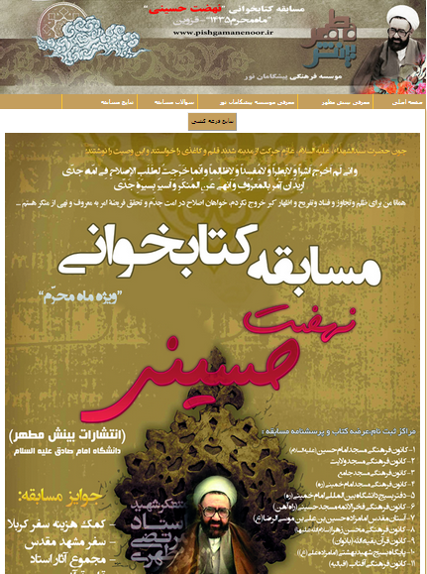
- تهیه سامانه پیامکی جهت تعامل داوطلبان، مسئولین کانون ها و همکاران دبیرخانه( 13/8/1392)
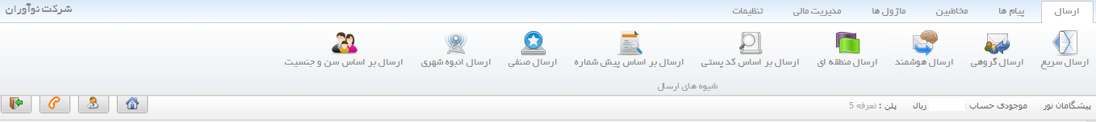
- برنامه ریزی و تعیین جوایز : جوایز پیشنهادی اعضای مجموعه با توجه به توان مالی(محدود) در ابتدای امر مصوب به اهدای یک عدد به ازای هر نفر برگزیده بود که به فضل خدا و عنایت حضرت سیدالشهدا علیه السلام در سیر برگزای مسابقه با مساعـدت معاونت محترم فرهنگی سازمان جوانان ، معاونت محترم فرهنگی هنری ارشاد و دبیرخانه کانون های فرهنگی هنری مساجد به شرح زیر ارتقا و اهدا گردید :
* کمک هزینه سفر کربلا معلی(برای 1 نفر ) : معادل500000 تومان
* قلم قرآنی(برای دو نفر) : معادل 140000 تومان برای هر نفر وجمعا : 280000 تومان
* کمک هزینه سفر مشهد مقدس(برای 4 نفر) : معادل 100000 برای هر نفربرگزیده ، جمعا :400000 تومان
* مجموعه آثار استاد شهیدمطهری _{(انتشارات بینش مطهر)} : (برای 5 نفر) : معادل50000 تومان ،جمعا: 250000 تومان
* با توجه به وجود دو نفر برگزیده حائز حداکثر امتیاز و مستحق دریافت کمک هزینه سفر کربلا که باید قرعه کشی بین این دو عزیز صورت می گرفت یک کمک هزینه سفر کربلای معلی در روز مراسم قرعه کشی از طرف معاونت فرهنگی تولیت آستان امامزاده حسین(ع) اضافه و به هر دو نفر برگزیده اهدا گردید.
- هماهنگی با کانون های فرهنگی سطح شهر با همکاری کانون های فرهنگی هنری مساجد جهت ثبت نام و توزیع کتاب برای متقاضیان شرکت در مسابقه (12/8/1392)
- نصب یک عدد بیلبورد شهری در میدان شهید بابایی به مدت 14 روز و طراحی و توزیع حدود200 برگ پوستر در کانون های فرهنگی، بسیج، مساجد و کتابخانه های سطح شهر( 20/8/1392 )
- انعکاس خبر برگزاری مسابقه کتابخوانی نهضت حسینی در خبرگزاری برنا و سایت خبری قزوین امروز

- نمودار بازدید از وبسایت دبیرخانه از تاریخ30/8/92 تا 10/11/92 :
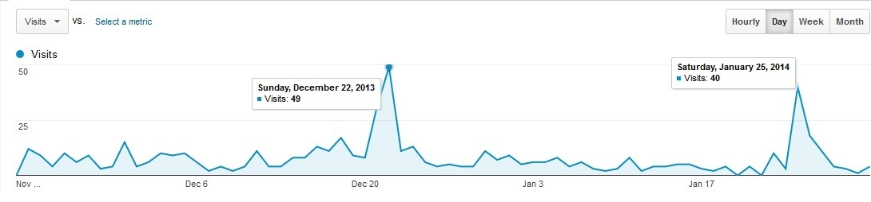
- نموادر بازدید از صفحات وبسایت و میانگین بازدید ها :
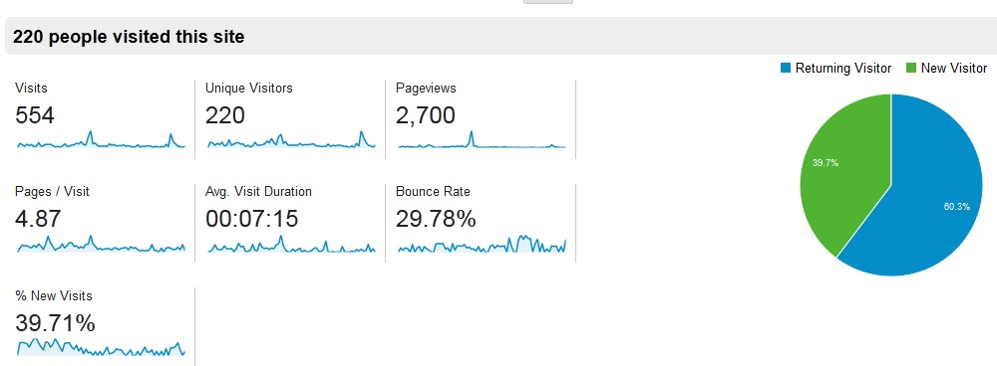
- نمودار بازدید از وبسایت به تفکیک استان های کشور :
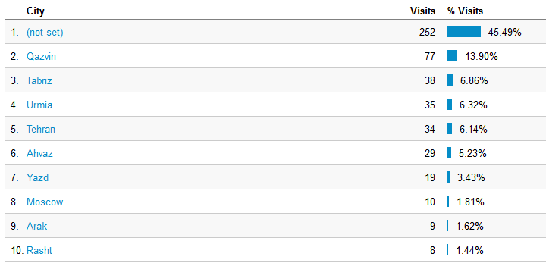

- آمار و نمودار بازدید ارجاعات از سایر وبسایت ها به وبسایت دبیرخانه :
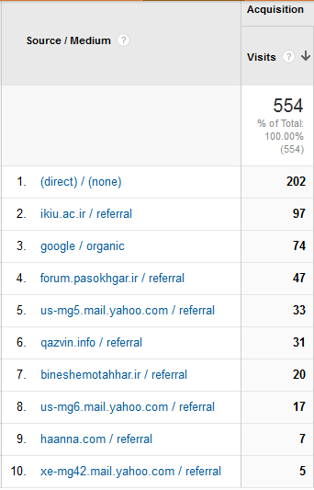
- نمودار ارسال/دریافت سامانه پیامک :
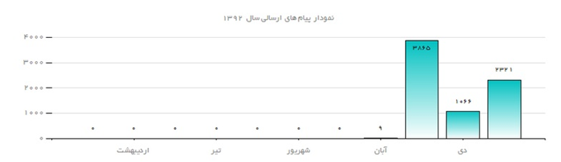

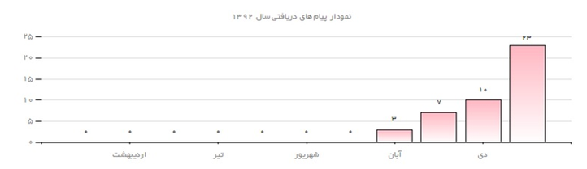
- از اول ماه محرم تا روز اربعین به مدت 40 روز مهلت ثبت نام و شرکت در مسابقه برگزار شد که نهایتا 200 ثبت نام حضوری و 150 ثبت نام از طریق وبسایت دبیرخانه انجام شد.ابتدای شروع کار قرار بر اجرای مسابقه درگستره شهری (شهر قزوین) مقرر گشت که به علت استقبال از نواحی استان(دانشگاه آزاد شال و دانشجویان وعلاقه مندان سایر نواحی استان و ... ) برای شرکت در مسابقه منع شرکت از سایر نواحی برداشته شد. البته به علت ایجاد امکان ثبت نام و شرکت درمسابقه از طریق وبسایت، مسابقه با استقبال خوبی از همه نقاط کشور اعم از تهران و کرج و فارس و اهواز و سمنان و ... مواجه گشت.

ب) مرحله 2 : اختتامیه و مراسم قرعه کشی (از تاریخ 10/10/ 1392 الی 3/11/1392)
پس از پایان مهلت شرکت در مسابقه در روز دوشنبه 2/10/92 با جمع آوری پاسخنامه ها و لیست اسامی ومشخصات شرکت کنندگان مسابقه از کانون های فرهنگی وهنری ، 185 پاسخنامه از طریق ثبت نام حضوری و 150 پاسخنامه از طریق ثبت نام اینترنتی به دبیرخانه تحویل شد و پس از تشکیل جلسه مجمع دبیرخانه در تاریخ 10/10/92 ، مقدمات برنامه ریزی برای برگزاری مراسم اختتامیه و قرعه کشی نفرات برگزیده آغاز شد.
خلاصه مصوبات صورتجلسه مجمع دبیرخانه در تاریخ مذکور :

- زمان برگزاری اختتامیه : تاریخ پنجشنبه3/11/1392 ساعت 15 الی 17 به عنوان زمان برگزاری مراسم اختتامیه مصوب شد.
- مکان برگزاری اختتامیه : با توجه به پیش بینی شرکت 50 درصدی شرکت کنندگان مسابقه در مراسم اختتامیه، هماهنگی های لازم برای رزرو سالن آمفی تئاتر مجتمع فرهنگی وهنری ارشاد با همکاری خوب مسئولین اداره کل ارشاد اسلامی استان و مسئولین مجتمع فرهنگی هنری ارشاد انجام شد.

- میهمان مراسم : با پیگیری های اعضای دبیرخانه وهمکاری دبیرخانه مرکزی موسسه "بینش مطهر" استاد علم خواه استاد حوزه و دانشگاه و کارشناس ارشد رشته معارف اسلامی و اقتصاد از دانشگاه امام صادق(علیه السلام) و از مدرسین آثار استاد شهید مطهری(ره) قبول زحمت فرموده و به عنوان سخنران مراسم اختتامیه شرف حضور داشتند.
- مدعوین ویژه مراسم : تمهیدات تهیه و تقدیم دعوتنامه برای مسئولین سازمان ها، کانون های فرهنگی وهنری ومساجد و نواحی بسیج همیار در سیربرگزاری برنامه انجام شد که اعم بودند از :
- مدیر کل سازمان ورزش وجوانان و معاونت فرهنگی اداره کل سازمان
- مدیرکل سازمان فرهنگ وارشاد اسلامی و معاونت فرهنگی اداره کل سازمان فرهنگ وارشاد
- مسئول دبیرخانه کانون های فرهنگی و هنری مساجد
- مسئول مهد قرآن های استان
- معاونت فرهنگی جهاد دانشگاهی
- مسئولین کانون های فرهنگی و هنری، مساجد، بسیج و مهد قرآن ها
تبلیغات و اطلاع رسانی : مقرر شد به عموم شرکت کنندگان مراسم (ضمن انعکاس در وبسایت دبیرخانه) اطلاع رسانی در سه مرحله از طریق سامانه پیامک دبیرخانه انجام شود.
- مجری برنامه : از آقای "امیرعلی اکبر بیک" از مجریان توانمند و مذهبی استان برای شرکت درمراسم به عنوان مجری دعوت به عمل آمد .
- پذیرایی : پذیرایی در بسته ای حاوی یک عدد آبمیوه و کیک به انضمام برگه های نظرسنجی تهیه و توزیع گردد.
- سین برنامه :
ساعت شروع مراسم : 15
- تلاوت قرآن توسط استاد رفعتی قاری بین المللی هم استانی : به مدت : "15
- سرود ملی جمهوری اسلامی: به مدت "5
- عرض خیر مقدم و معرفی کانون مردم نهاد "پیشگامان نور" و دبیرخانه استانی بینش مطهر توسط دبیر کانون خانم صرافهابه مدت : "10
- سخنرانی میهمان برنامه "استاد علم خواه" : به مدت : "30
- پخش کلیپ : به مدت "15
- مراسم قرعه کشی ومعرفی نفرات برگزیده : به مدت "30
ساعت پایان مراسم : 17

گزارش تصویری :
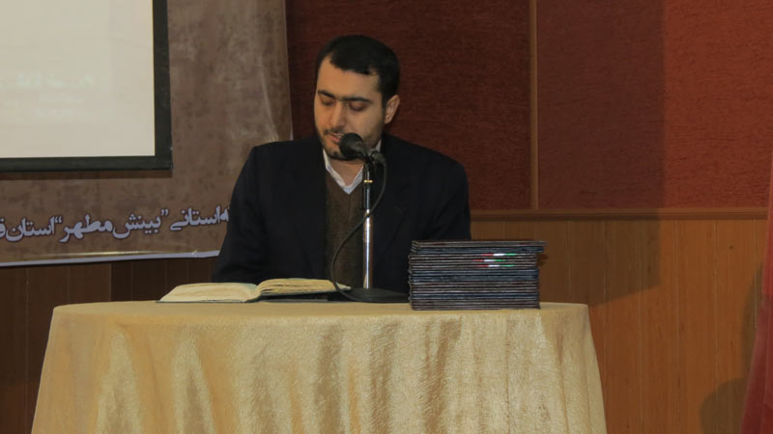

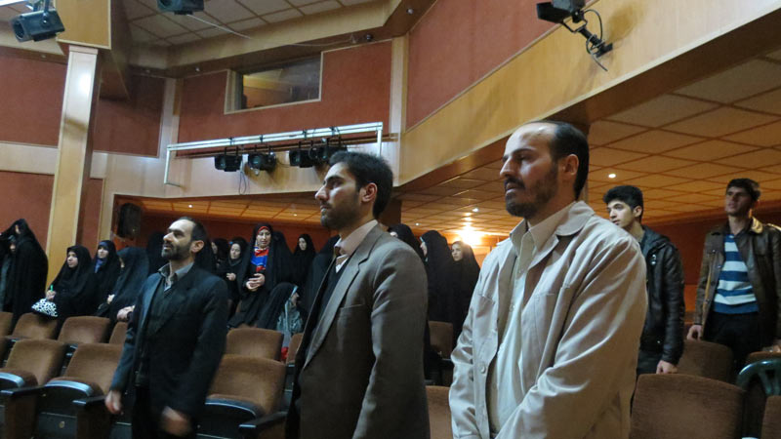
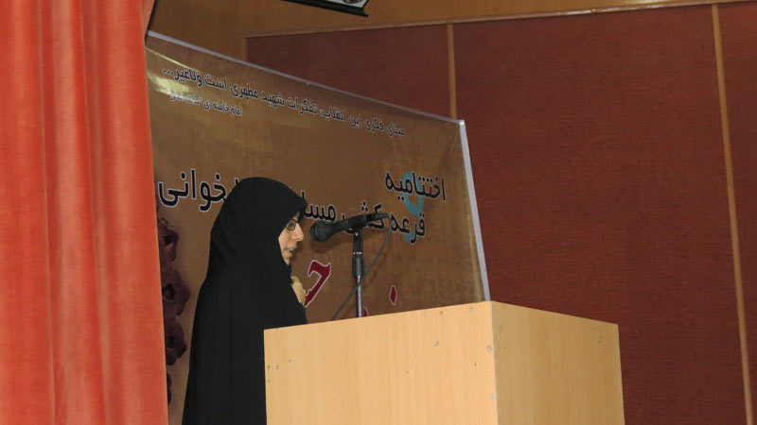
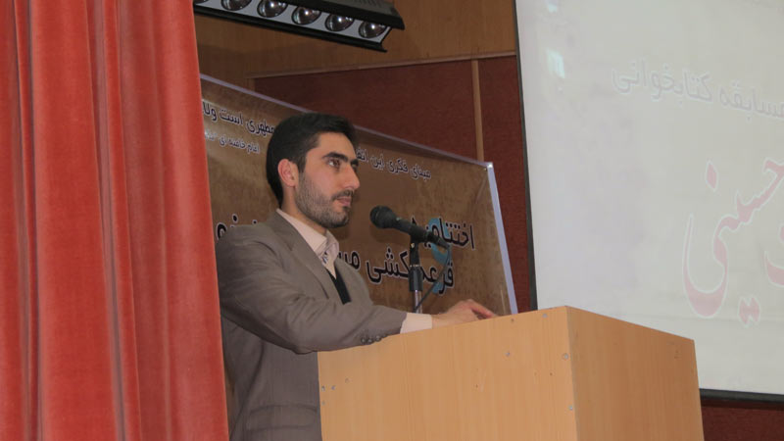
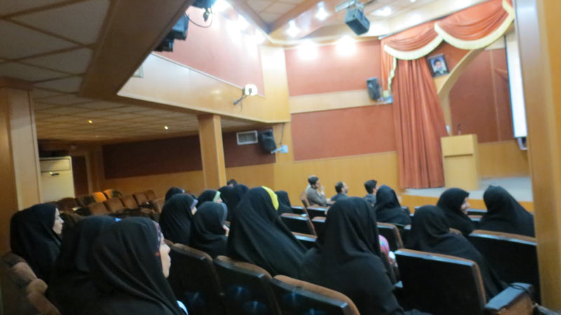
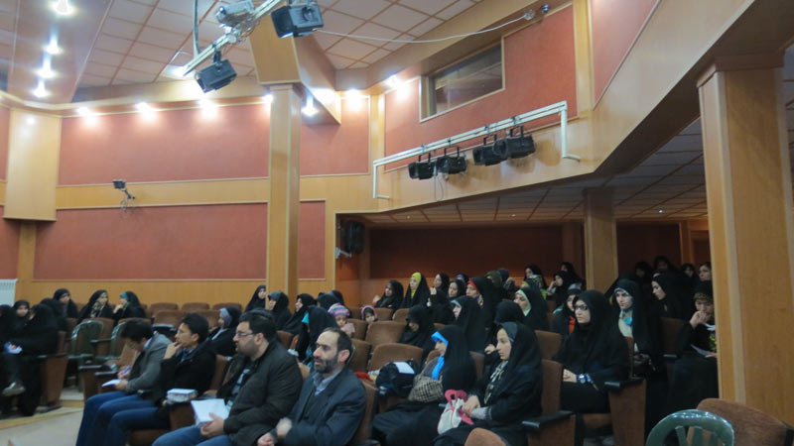
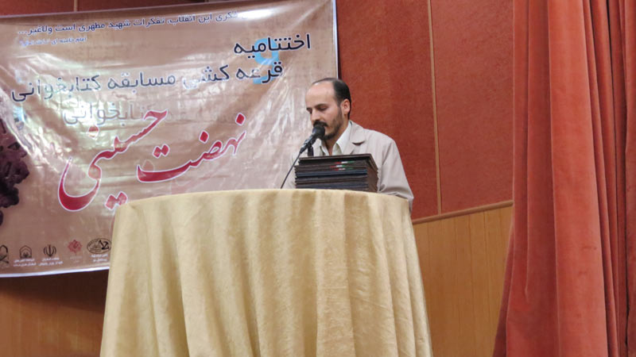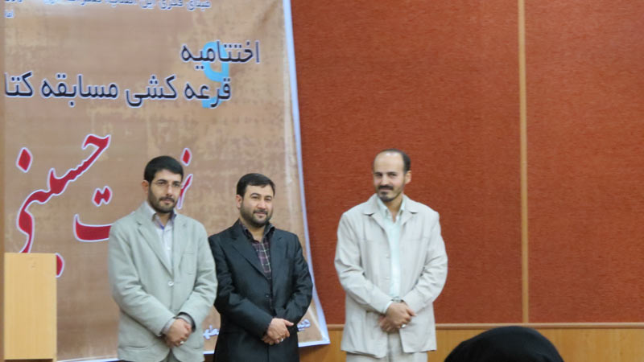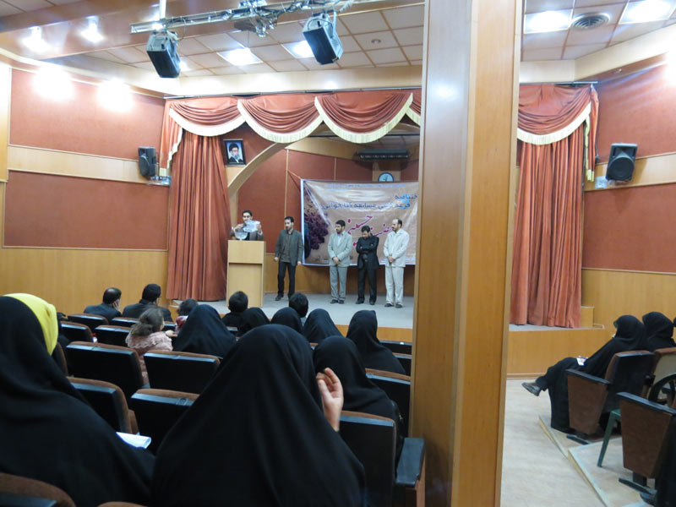
اسامی برگزیدگان قرعه کشی مسابقه :
برگزیدگان کمک هزینه سفر کربلا :
1.خانم نرگس فصیحی : ( بسیج دانشگاه بین المللی امام خمینی(ره))
2.خانم محدثه علیخانی : (مهد کانون قرآن بقیة الاعظم (عج))
برگزیدگان کمک هزینه سفر مشهد مقدس :
3.خانم ناهید حسن زاده: (مهد کانون قرآن بقیة الاعظم (عج))
4.خانم مژگان کریمی نیا : (بسیج دانشگاه بین المللی امام خمینی(ره))
5.خانم ثریا صمدیان : (مهد کانون قرآن بقیة الاعظم (عج))
6.خانم سمیه مهدی : (مهد کانون قرآن بقیة الاعظم (عج))

برگزیدگان قلم نوری :
7.خانم فاطمه زینال زاده (از تهران)
8.آقای محمود طباطبایی (از سمنان)
برگزیدگان مجموعه آثار استاد شهید مطهری(ره)
9.خانم آذر کیال(از اداره دارایی)
10.خانم فاطمه امامقلی(کانون مهد قرآن بقیة الله الاعظم(عج))
11.خانم زهره صرافها(از اداره دارایی)
12.خانم نجمه باوفا(از اداره دارایی)
برآورد هزینه ها "مراسم اختتامیه و قرعه کشی" :
جوایز : 1500000 تومان
*جزییات و برآورد هزینه های جوایز به تفکیک ذکر شد.
* یک عدد لوح تقدیر به رسم یادبودی از موسسه و دبیرخانه به هر نفر برگزیده به همراه جایزه تقدیم شد.
پذیرایی : 200000 تومان
200 عدد کیک : 70000 تومان
150 عدد آبمیوه : 130000
ایاب، ذهاب و هدیه سخنران "استاد علم خواه" : 250000 تومان
هدیه مجری : 50000 تومان
هدیه قاری : 30000 تومان
لوح تقدیر برگزیدگان : 720000 تومان
فضا سازی سالن(اعم از بنر، لمینت پوستر و ... ) : 60000 تومان
درج بازتاب رسانه اي اجراي طرح :
خبر مسابقه کتابخوانی و برگزاری اختتامیه در پایگاه خبری "برنا" و وبسایت خبری "قزوین امروز"، مجله خبری برنا و وبسایت وابسته به مهدقرآن کریم استان قزوین با نام دبیرخانه استانی بینش مطهر منعکس شد.
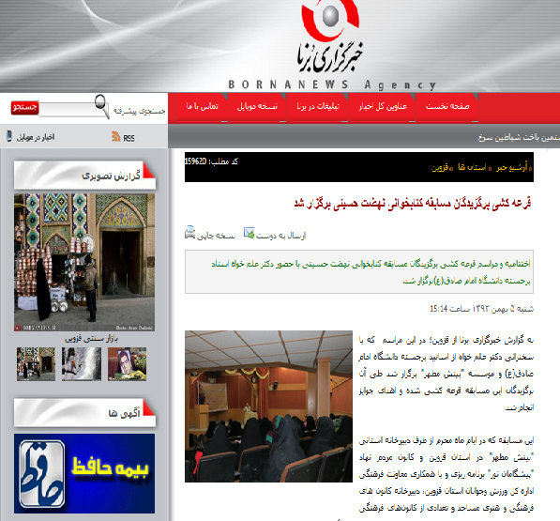
- ان شالله در برنامه های آتی مجموعه اهتمام ویژه ای به این مسئله هم در بعد اطلاع رسانی تبلیغی و هم در بعد پوشش خبری خواهیم داشت .

معرفي سازمان ها و ارگانهاي همكار و حمايت كننده از طرح :
سازمان ها و نهاد هایی که مجموعه به نحوی با ایشان در تعامل بودند عبارتند از :
معاونت فرهنگی اداره کل سازمان ورزش وجوانان
معاونت فرهنگی اداره کل ارشاد اسلامی
دبیرخانه کانون های فرهنگی هنری مساجد
کانون های فرهنگی هنری فعال و باسابقه سطح شهر اعم از :
- کانون فرهنگی هنری طریق روح الله(مسجد امام خمینی(ره))
- معاونت فرهنگی آستان مقدس امامزاده حسین(ع)
- واحد بسیج دانشگاه بین المللی امام خمینی(ره)
- مهدکانون قرآن بقیة الله الاعظم(عج)
- پایگاه بسیج شهید بهشتی
- کانون فرهنگی هنری فخرالائمه
- کانون فرهنگی هنری امام حسین(علیه السلام)
- کانون فرهنگی هنری ولایت
- کانون فرهنگی هنری محسن زهرا(سلام الله علیها)
- کانون فرهنگی هنری مسجد جامع
- مهدقرآن امام سجاد(علیه السلام)

سخن آخر :
- با توجه اکید بر نو پا بودن مجموعه دبیرخانه استانی و همچنین تجربه های نخستین در برگزاری مراسم مذکور امیدست شاهد حمایت بیشتر هم در جهت تقویت وپشتیبانی مادی و معنوی دبیرخانه و هم اقدامات عاجل در زمینه تقویت و ارتقای جایگاه سازمان های مردم نهاد به عنوان موسسه های فرهنگی و همچنین توجه به تقویت وجهه و مقبولیت سمن ها بین سایر نهاد های فعال در امور فرهنگی و ایجاد بستر های قانونی برقراری تعامل وهمکاری بهتر و بیش از پیش همه مجموعه های فرهنگی به عنوان سنگر های جبهه های جنگ نرم از طریق سیاست گزاری های کلان باشیم ان شالله .

ضمائم :
- بیلبرد
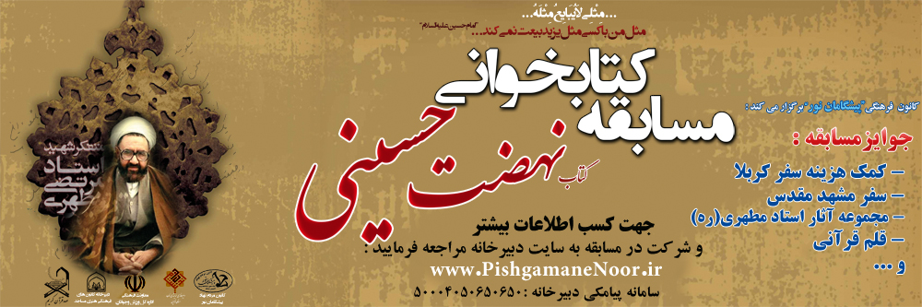
- پوستر
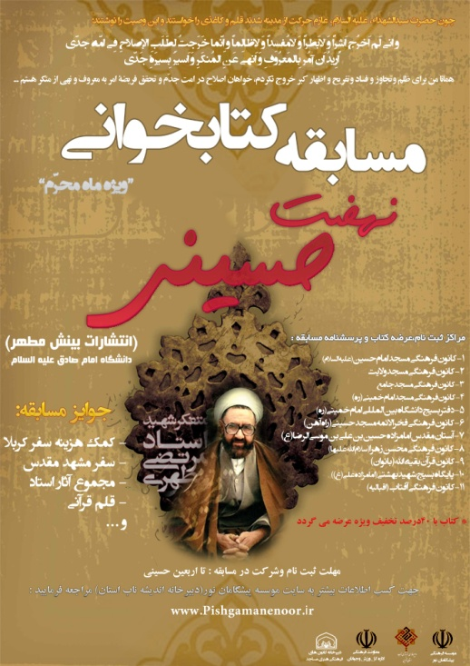

....و من الله توفیق ....

